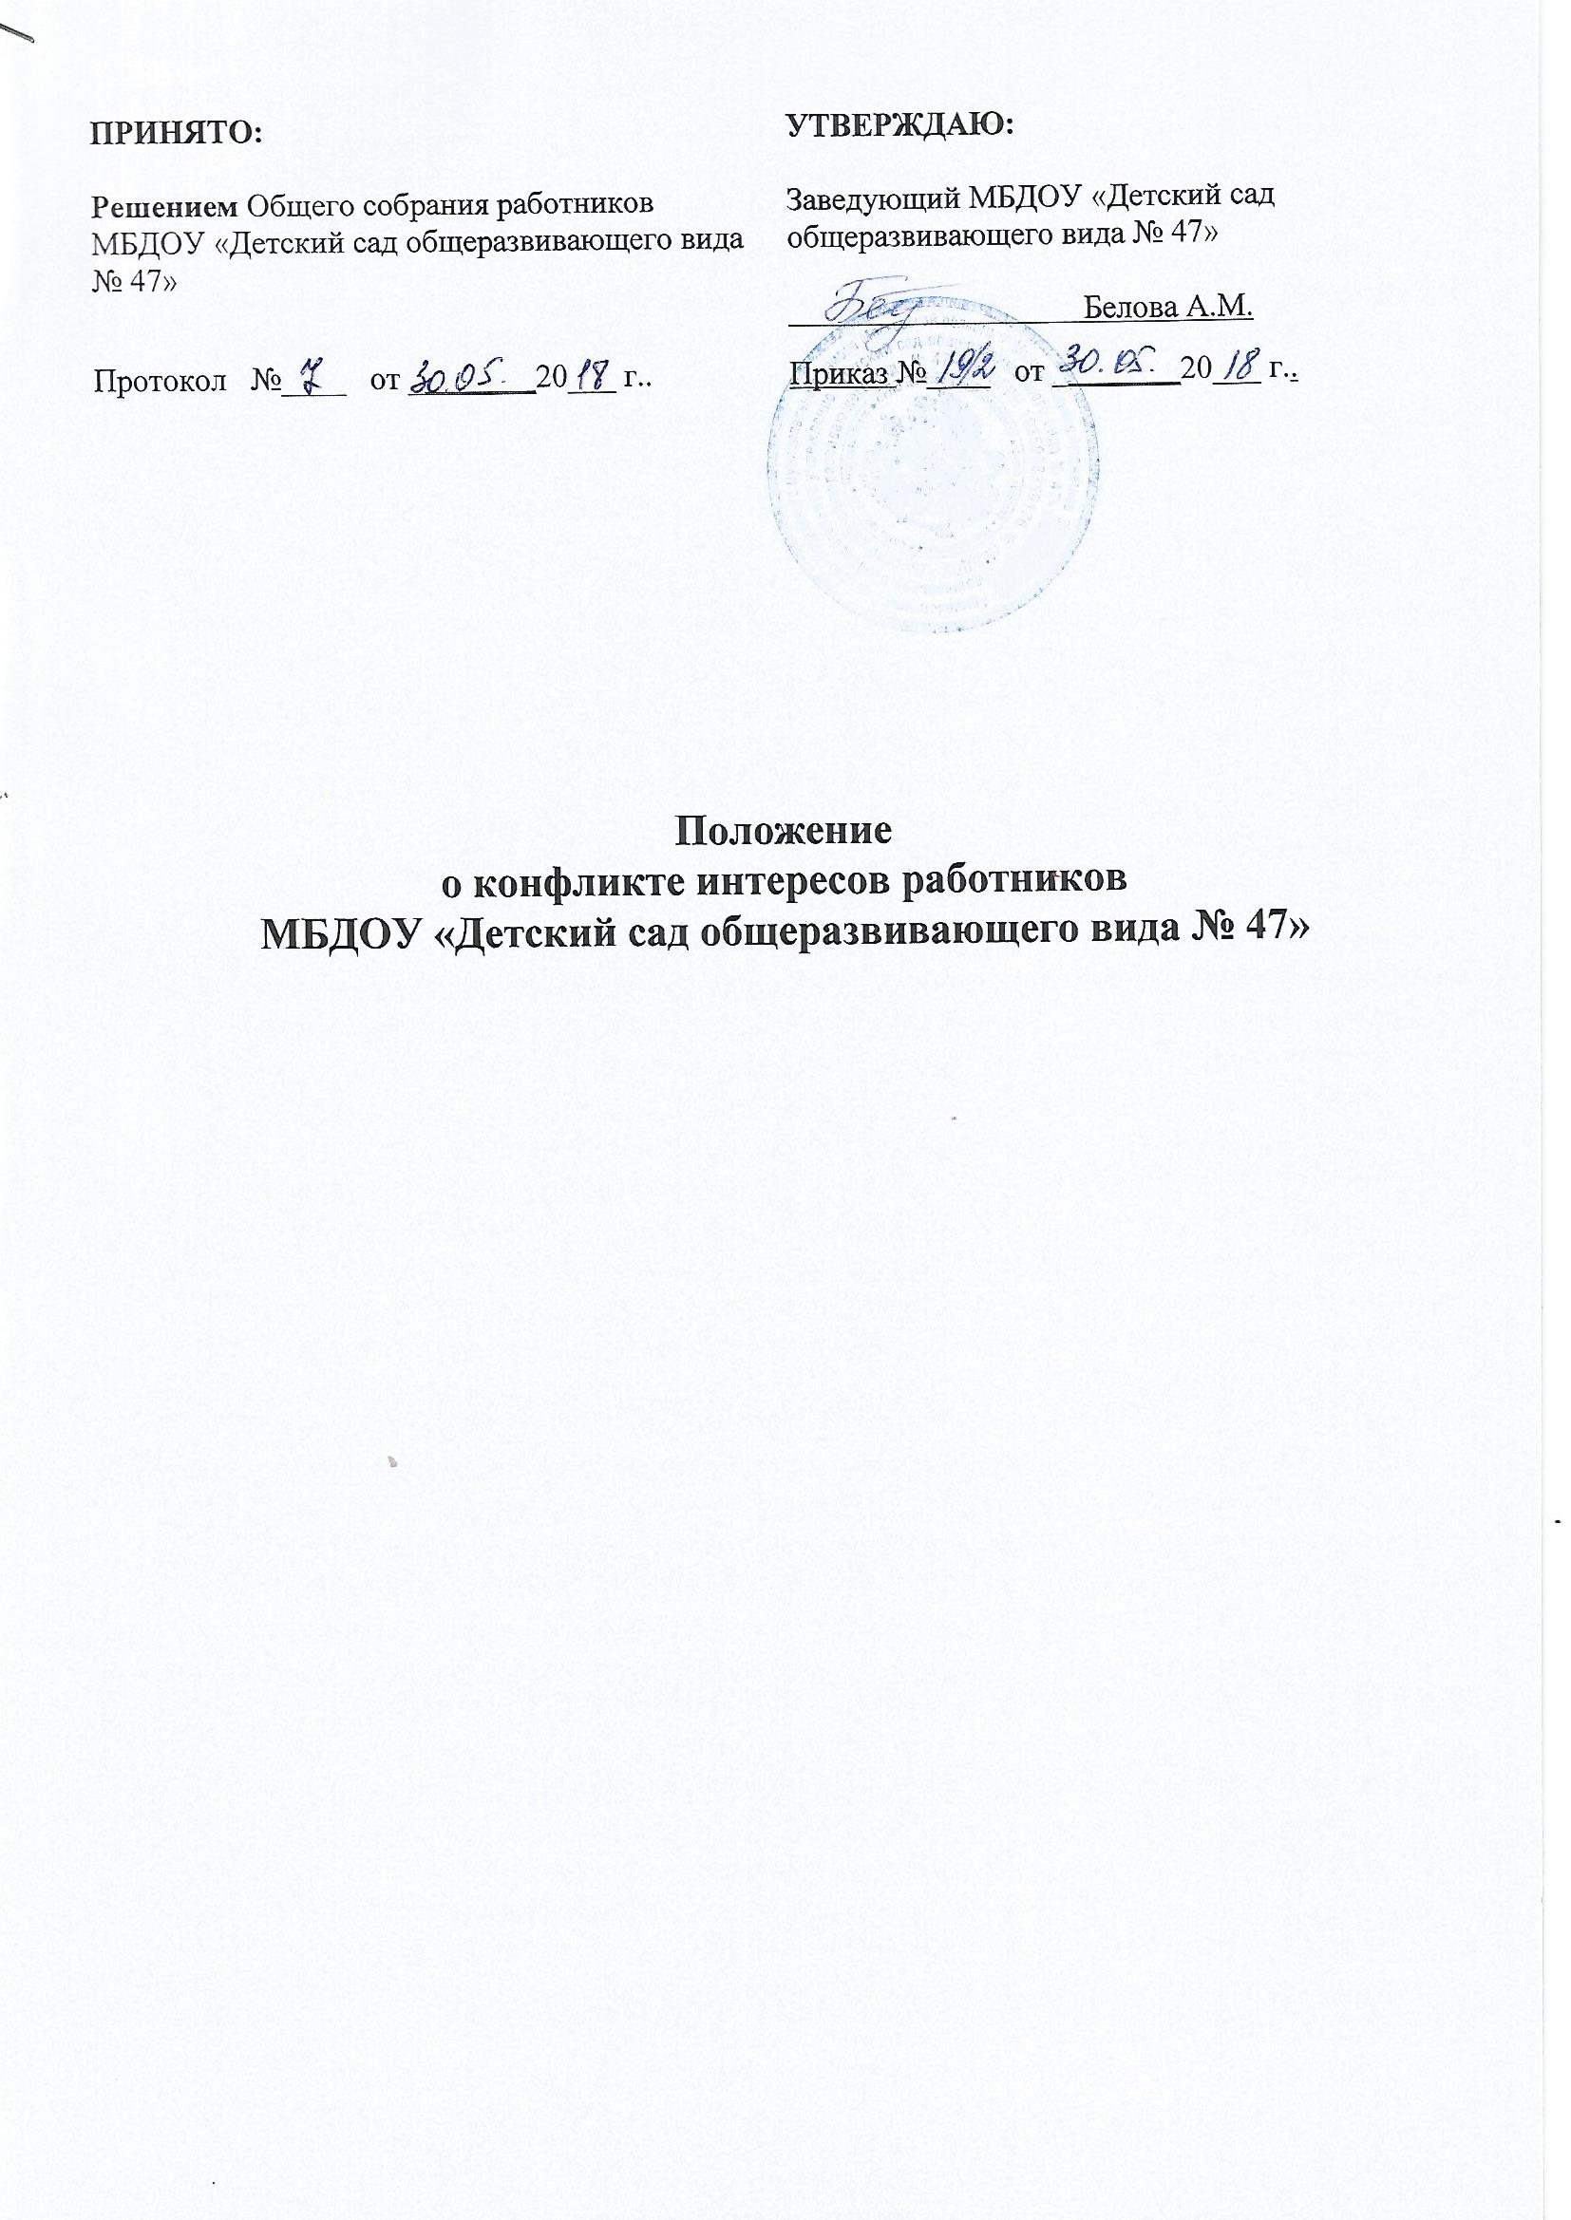

ПРИНЯТО: | УТВЕРЖДАЮ:
Решением Общего собрания работников  МБДОУ «Детский сад общеразвивающего вида № 47» | Заведующий МБДОУ «Детский сад  общеразвивающего вида № 47»  Белова А.М.
Протокол №____ от ________20___ г.. | Приказ №____ от ________20___ г..

Положение
о конфликте интересов работников
МБДОУ «Детский сад общеразвивающего вида № 47»

- Общие положения

  - Настоящее Положение о конфликте интересов работников МБДОУ «Детский сад общеразвивающего вида № 47» (далее – Положение) разработано на основе Федерального закона от 29.12.2012 №273-ФЗ «Об образовании в Российской Федерации» (глава 1 статья 2 пункт 33, глава 5 статьи 47, 48). Федерального закона от 25.12.2008 № 273-ФЗ «О противодействии коррупции», Постановления Правительства Московской области № 124/8 от 14.03.2019 г., Методических рекомендаций по разработке и принятию организациями мер по предупреждению и противодействию коррупции, утвержденные Министерством труда и социальной защиты Российской Федерации от 08 ноября 2013 года, иных нормативных правовых актов; Устава МБДОУ «Детский сад общеразвивающего вида № 47» (далее – ДОУ), в целях выявления и урегулирования конфликтов интересов, возникающих у работников ДОУ в ходе выполнения ими трудовых обязанностей.
  - Основной задачей данного Положения является ограничение влияния частных интересов, личной заинтересованности работников на реализуемые ими трудовые функции, принимаемые деловые решения.
  - Изменения и дополнения в Положение вносятся на заседании Комиссии по противодействию коррупции в ДОУ, принимаются на заседании Общего собрания работников ДОУ и утверждаются приказом руководителя ДОУ.
  - Данное Положение действует до принятия нового.
  - Используемые в Положении понятия и определения.
    - Конфликт интересов – ситуация, при которой личная заинтересованность (прямая или косвенная) работника (представителя организации) влияет или может повлиять на надлежащее исполнение им должностных (трудовых) обязанностей и при которой возникает или может возникнуть противоречие между личной заинтересованностью работника (представителя ДОУ) и правами и законными интересами ДОУ, способное привести к причинению вреда правам и законным интересам, имуществу и (или) деловой репутации ДОУ, работником которого он является.
    - Личная заинтересованность работника (представителя ДОУ) – заинтересованность работника (представителя ДОУ), связанная с возможностью получения работником (представителем ДОУ) при исполнении должностных обязанностей доходов в виде денежных средств, ценностей, иного имущества или услуг имущественного характера, иных имущественных прав для себя или для третьих лиц.
    - Положение о конфликте интересов – это внутренний документ ДОУ, устанавливающий порядок выявления и урегулирования конфликтов интересов, возникающих у работников ДОУ в ходе выполнения ими трудовых обязанностей.

- Основные принципы управления конфликтом интересов
  - В основу работы по управлению конфликтом интересов в ДОУ положены следующие принципы:
    - Обязательность раскрытия сведений о реальном или потенциальном конфликте интересов;
    - Индивидуальное рассмотрение и оценка репутационных рисков для ДОУ при выявлении каждого конфликта интересов и его урегулирование;
    - Конфиденциальность процесса раскрытия сведений о конфликте интересов и процесса его урегулирования;
    - Соблюдение баланса интересов ДОУ и работника при урегулировании конфликта интересов;
    - Защита работника от преследования в связи с сообщением о конфликте интересов, который был своевременно раскрыт работником и урегулирован (предотвращен) ДОУ.

- Порядок предотвращения и урегулирования конфликта интересов в ДОУ
  - Работник ДОУ, в отношении которого возник спор о конфликте интересов, вправе обратиться в Комиссию по урегулированию споров между участниками образовательных отношений (далее – Комиссия), в функциональные обязанности которой входит прием вопросов сотрудников об определении наличия или отсутствия данного конфликта. Порядок принятия решений Комиссией и их исполнения устанавливается локальным нормативным актом ДОУ.
  - Решение Комиссии является обязательным для всех участников образовательных отношений, подлежит исполнению в сроки, предусмотренные принятым решением, и может быть обжаловано в установленном законодательством РФ порядке.
  - Комиссия берет на себя обязательство конфиденциального рассмотрения представленных сведений и урегулирования конфликта интересов. Поступившая информация должна быть тщательно проверена уполномоченным на это должностным лицом с целью оценки серьезности возникающих для ДОУ рисков и выбора наиболее подходящей формы урегулирования конфликта интересов. В итоге этой работы ДОУ может прийти к выводу, что ситуация, сведения о которой были представлены работником, не является конфликтом интересов и, как следствие, не нуждается в специальных способах урегулирования.
  - Раскрытие сведений о конфликте интересов осуществляется в письменном виде. Может быть допустимым первоначальное раскрытие конфликта интересов в устной форме с последующей фиксацией в письменном виде. Должностным лицом, ответственным за прием сведений о возникающих (имеющихся) конфликтах интересов является уполномоченный работодателем, ответственный за профилактику коррупционных нарушений.
  - Процедура раскрытия конфликта интересов доводится до сведения всех работников ДОУ. При разрешении имеющегося конфликта интересов Комиссии следует выбрать наиболее мягкую меру урегулирования из возможных с учетом существующих обстоятельств. Более жесткие меры следует использовать только в случае, когда это вызвано реальной необходимостью или в случае, если более мягкие меры оказались недостаточно эффективными. При принятии решения о выборе конкретного метода разрешения конфликта интересов важно учитывать значимость личного интереса работника и вероятность того, что этот личный интерес будет реализован в ущерб интересам ДОУ.
  - Комиссия также может прийти к выводу, что конфликт интересов имеет место, и использовать различные способы его разрешения, в том числе:
    - Ограничение доступа работников к конкретной информации, которая может затрагивать личные интересы работников;
    - Добровольный отказ работников ДОУ или их отстранение (постоянное или временное) от участия в обсуждении и процессе принятия решений по вопросам, которые находятся или могут оказаться под влиянием конфликта интересов;
    - Пересмотр и изменение функциональных обязанностей работников ДОУ;
    - Перевод работников на должность, предусматривающую выполнение функциональных обязанностей, не связанных с конфликтом интересов;
    - Отказ работников от своего личного интереса, порождающего конфликт с интересами ДОУ;
    - Увольнение работника из ДОУ по инициативе работника.
  - Приведенный перечень способов разрешения конфликта интересов не является исчерпывающим. В каждом конкретном случае по договоренности ДОУ и работника, раскрывшего сведения о конфликте интересов, могут быть найдены иные формы его урегулирования.
  - Для предотвращения конфликта интересов работников ДОУ необходимо следовать «Кодексу этики и служебного поведения работников МБДОУ «Детский сад общеразвивающего вида № 47»

- Круг лиц, подпадающих под действие положения. Конфликтные ситуации
  - Действие положения распространяется на всех работников ДОУ вне зависимости от уровня занимаемой должности. Обязаны соблюдать положение также физические лица, сотрудничающие с ДОУ.
  - В наиболее вероятных ситуациях конфликта интересов может оказаться педагогический работник в процессе выполнения своих должностных обязанностей:
    - Репетиторство с учащимися, которых обучает;
    - Получение подарков или услуги;
    - Работник собирает деньги на нужды ДОУ;
    - Работник участвует в жюри конкурсных мероприятий, олимпиад с участием воспитанников;
    - Получение небезвыгодных предложений от родителей (законных представителей) воспитанников, которых он обучает;
    - Небескорыстное использование возможностей родителей (законных представителей) учащихся и другие;
    - Нарушение установленных в ДОУ запретов (передача третьим лицам персональных данных или информации, касающейся участников образовательных отношений, сбор денежных средств на нужды ДОУ и т.п.)

- Обязанности работников в связи с раскрытием и урегулированием конфликта интересов
  - При принятии решений по деловым вопросам и выполнении своих трудовых обязанностей руководствоваться интересами ДОУ – без учета своих личных интересов, интересов своих родственников и друзей.
  - Избегать (по возможности) ситуаций и обстоятельств, которые могут привести к конфликту интересов.
  - Раскрывать возникший (реальный) или потенциальный конфликт интересов.
  - Содействовать урегулированию возникшего конфликта интересов.
  - Раскрывать возникший или потенциальный конфликт интересов.
  - Содействовать раскрытию возникшего конфликта интересов.
  - Работник ДОУ, в отношении которого возник спор о конфликте интересов, вправе обратиться к должностному лицу, ответственному за профилактику коррупционных и иных правонарушений, в функциональные обязанности которого входит прием вопросов работников об определении наличия или отсутствия данного конфликта.
- Ограничения, налагаемые на работников ДОУ при осуществлении ими профессиональной деятельности
  - На педагогических работников ДОУ при осуществлении ими профессиональной деятельности налагаются следующие ограничения:
    - Запрет на членство в жюри конкурсных мероприятий с участием своих воспитанников за исключением случаев и порядка, предусмотренных Уставом ДОУ;
    - Запрет на использование с личной заинтересованностью возможностей родителей (законных представителей) воспитанников и иных участников образовательных отношений.
    - Запрет на получение работниками подарков и иных услуг от родителей (законных представителей) воспитанников за исключением случаев и порядка, предусмотренных Уставом или Кодексом ДОУ.
- Ответственность работников ДОУ
  - При принятии решений, локальных нормативных актов, затрагивающих права воспитанников и работников ДОУ, учитывать мнение советов родителей, а также в порядке и в случаях, которые предусмотрены трудовым законодательством, представительных органов работников (при наличии таких представительных органов);
  - Обеспечить прозрачность, подконтрольность и подотчётность реализации всех принимаемых решений, в исполнении которых задействованы педагогические работники и иные участники образовательных отношений;
  - Для предотвращения конфликта интересов работникам ДОУ необходимо следовать Кодексу профессиональной этики и служебного поведения работников ДОУ.
  - В случае возникновения у работника личной заинтересованности, он обязан доложить об этом руководителю ДОУ.
  - За непринятие работником мер по предотвращению или урегулированию конфликта интересов, стороной которого он является, с ним по инициативе работодателя в связи с утратой доверия по пункту 7.1 части 1 статьи 81 Трудового кодекса Российской Федерации может быть расторгнут трудовой договор.

- Определение лиц, ответственных за прием сведений о возникшем (имеющемся) конфликте интересов
  - Ответственным за прием сведений о возникающих (имеющихся) конфликтах интересов является председатель Комиссии по урегулированию споров между участниками образовательных отношений.

